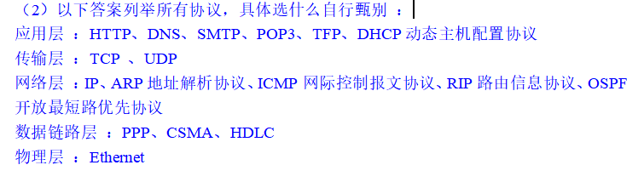

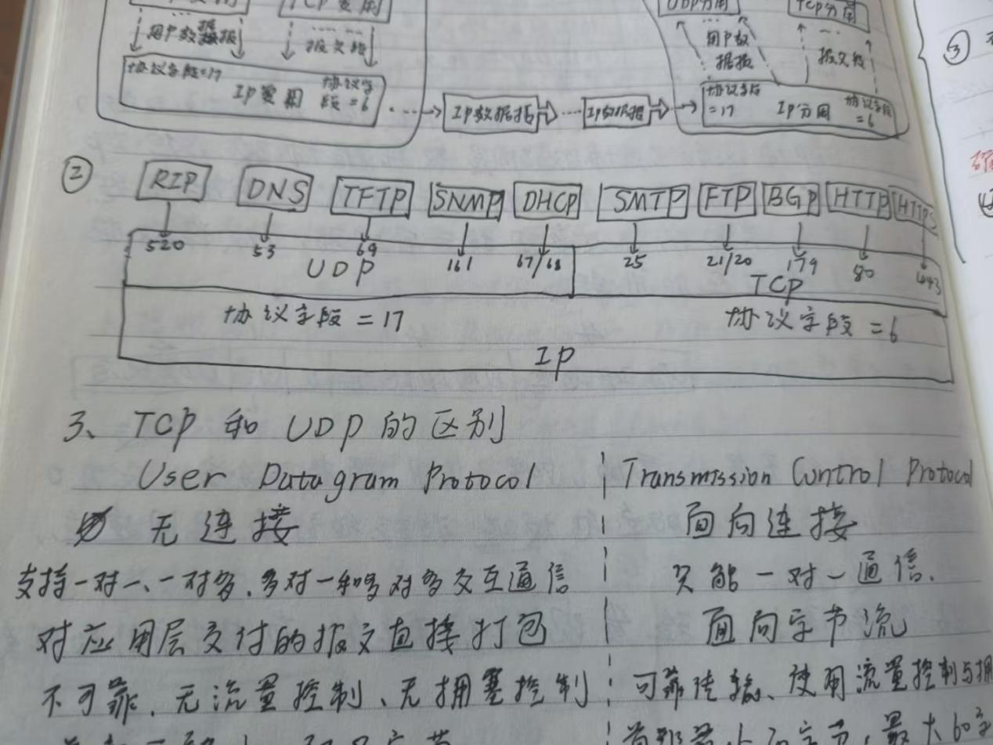

## 网络层向上提供的服务 ？

提供两种服务 ：虚电路服务，数据报服务。

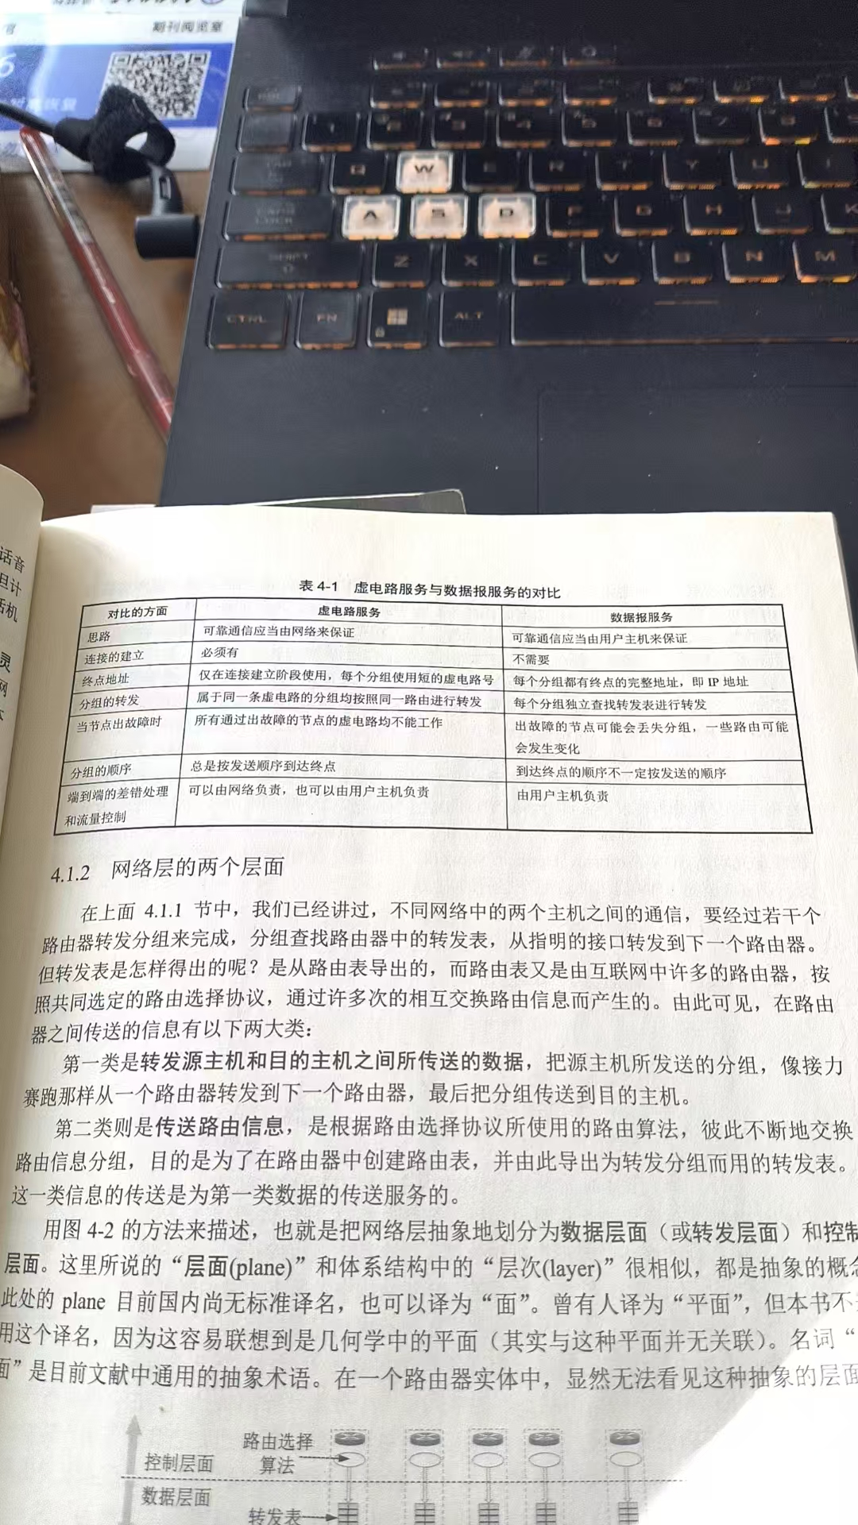

多路复用技术的作用(定义） ：为了提高通信线路的利用效率，降低通信成本，在一条物理线路上同时传输多路信息；

时分多路复用（TDM，Time ~）: 通过将时间分割为多个时间片，每个信号在其指定时间片内传输数据。

频分多路复用 （FDM， Frequency Division Multiplexing）：通过将传输介质的带宽分成多个频带，每个信号占用不同的频带进行传输。

波分多路复用（WDM, Wavelength ~）: 用于光纤通信，通过不同波长的光信号同时传输，增加传输容量。

**码分多路复用（CDM， Code ~）: 给每个信号分配一个唯一的码片序列，不同信号可以在同一频带内同时传输，互不干扰。码片序列之间两两正交。发送比特 1，就发送自己的码片序列 ；发送比特 0，就发送自己的码片序列的二进制反码。**

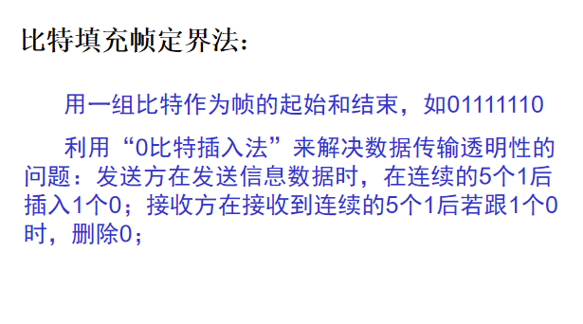

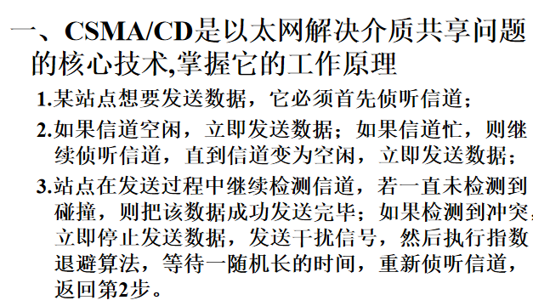

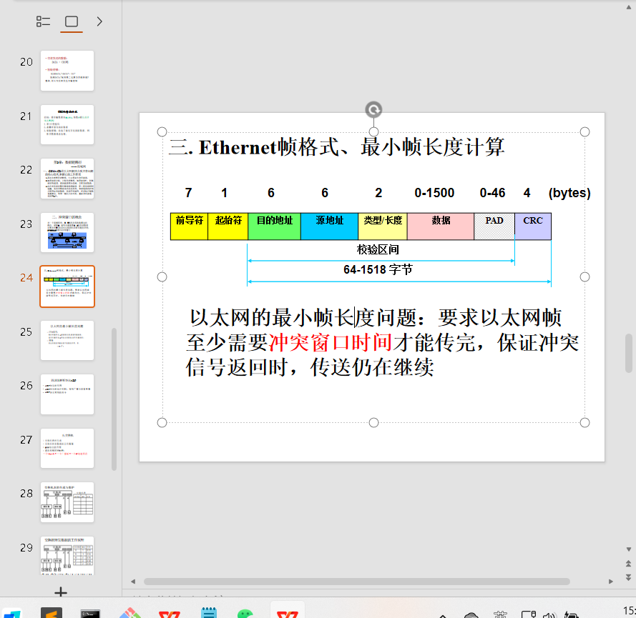

**64 - 1518字节。**

**前导符 + 起始符 + 源MAC地址 + 目的MAC地址 + 类型/长度 + 数据 + PAD + CRC**

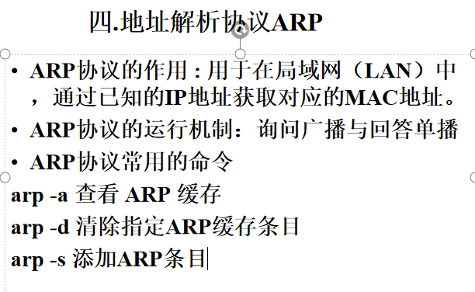

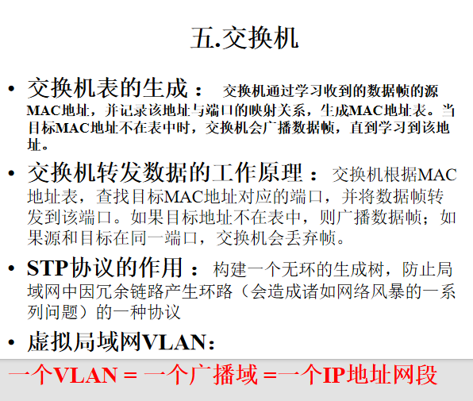

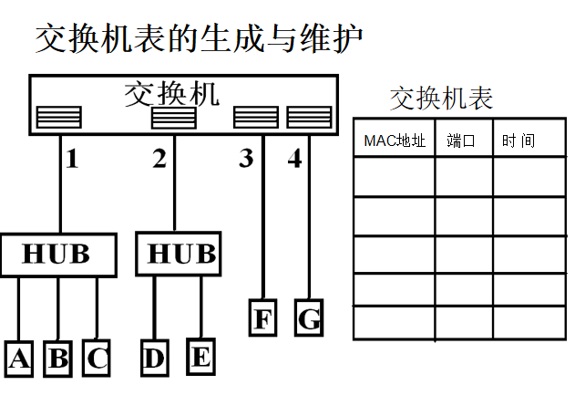

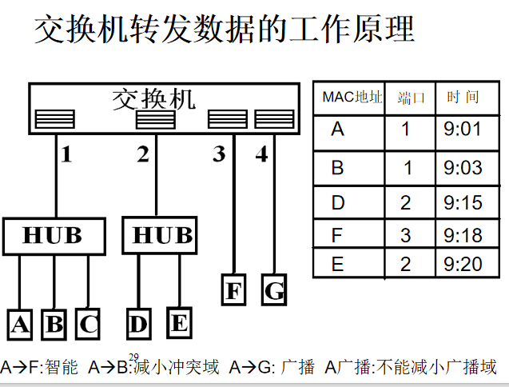

广播域 ？？？？冲突域？？

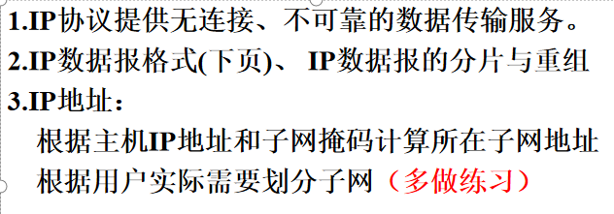  
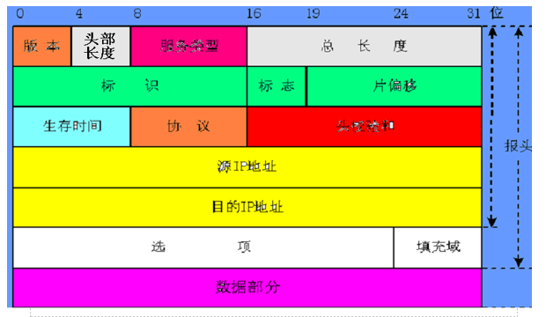

1. NAT网络地址转换的功能 ：**NAT能使大量使用内部专用地址的专用网络用户共享少量外部全球地址来访问因特网上的主机和资源。**

VPN虚拟专用网 ：利用公用的因特网作为本机构各专用网之间的通信载体，这样的专用网被称为VPN

6. ICMP的主要功能及应用（ICMP报文被封装在IP数据包中发送）

**主机或路由器使用ICMP来发送差错报告报文和询问报文，可以更有效的转发IP数据报并提高交付机会。**

**ICMP应用 ：PING、跟踪路由traceroute**

**1.理解什么是差错控制、流量控制、拥塞控制**

**2.TCP/IP众所周知的端口号P215**

**3.TCP协议的服务特性、报文段格式、三次握手、序号和确认号的含义**

**4.TCP的拥塞控制策略P241**

**慢启动、拥塞避免、 快速重传、快速恢复**

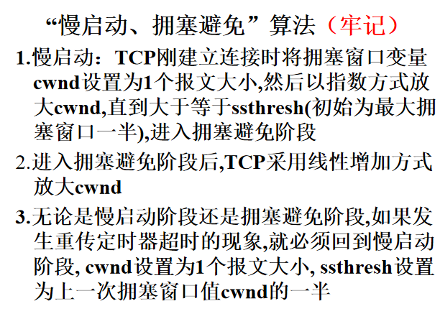

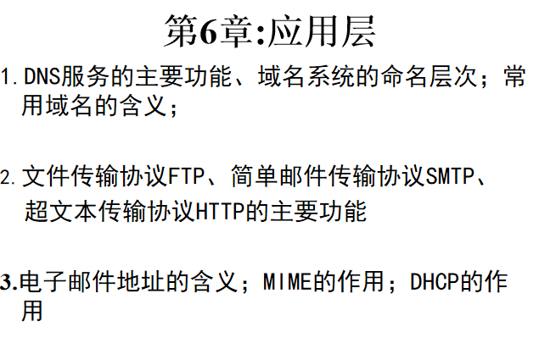

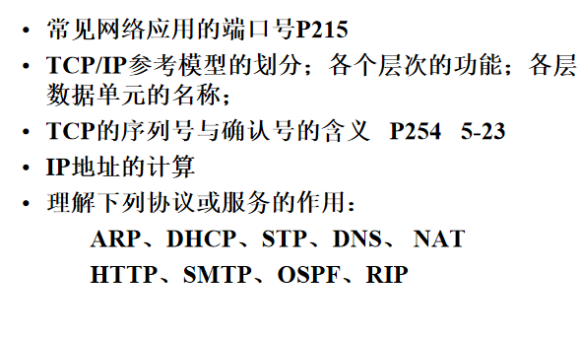

IPV6